Examen Fundamentos de Informática (8-5-2009)
Ingeniero Técnico Industrial (Mecánica)

Preguntas breves (4.0 p → 0.8 p/pregunta):

- Implementar en C las siguientes estructuras de datos, y a continuación, declarar una variable de cada tipología construida, indicando como se accede a cada dato individual de la variable estructurada declarada.
CONST N=1000 M=1000
tipo_cubo: vector[1..N] de tipo_cuadrado  tipo_cuadrado: vector[1..N] de tipo_linea  tipo_linea: vector[1..N] de real | tipo_imagen: vector[1..M,1..N] de tipo_color  tipo_color: registro de  rojo: real  verde: real  azul: real  Fin_registro
tipo_lista_coches: registro de  n: entero  v: tipo_vector  Fin_registro  tipo_vector: vector[1..N] de tipo_coche  tipo_coche: registro de  fabricante: cadena20  modelo: cadena20  Fin_registro  cadena20: cadena[21] | tipo_motor: registro de  fabricante: cadena20  modelo: cadena20  Según_sea(tipo: carácter) Hacer  'D': cilindrada: real  emisión: real  'V': fluido: cadena20  potencia: real  Fin_según_sea  Fin_registro  cadena20: cadena[21]

TIPOS

- Implementar en C una función que lea por teclado y devuelva como parámetro de salida una variable de tipo tipo_imagen (dicha tipología está definida en el ejercicio anterior).
- Implementar en C una función con dos argumentos, una lista de coches (variable de tipo tipo_lista_coches → ver ejercicio nº 1) y el nombre de un fabricante, y que devuelva a través del identificador de la función el número total de vehículos registrados de dicho fabricante en la lista de coches.
- Implementar en C una función que lea por teclado los datos de un coche (fabricante y modelo) y lo inserte (si ello es posible) en una lista de coches (variable de tipo tipo_lista_coches → ver ejercicio nº 1) que se le pasa como argumento.
- Explicar en qué consiste el método de búsqueda binaria para la localización del primer elemento de clave mayor a la de un elemento dado (posición de inserción) en un vector de elementos. Para ello, indicar los pasos más relevantes (iteraciones del bucle, valores de variables y expresiones, acciones a realizar) en la búsqueda de la posición de inserción de los elementos con claves 3 y 15 en el siguiente vector donde se han indicado solamente las claves de los elementos:
V | 5 | 8 | 10 | 11 | 15 | 15 | 15 | 15 | 17 | 29 | 31 | 31 | 40

Ejercicios (6.0 p → 3.0 p/ejercicio):

- Diseñar un programa lo mas modular posible que calcule aproximadamente el volumen encerrado por una pieza maciza sin oquedades a partir de tres imágenes digitales de sus contornos obtenidas mediante las tres proyecciones ortogonales de la misma en los planos XY, XZ e YZ, y que determine además las dimensiones de la caja (ortoedro) más pequeña donde se puede guardar dicha pieza. En primer lugar el programa leerá por teclado la imagen digital de cada uno de los contornos, la cual consta de una retícula de celdillas (píxeles) de datos binarios (1: contorno, 0: vacío). La resolución de cada pixel (largo y ancho) es de 1 cm. A continuación calculará el volumen aproximado de la pieza mediante la intersección de los prismas rectos generados por extrusión (estiramiento) de los contornos en la dirección perpendicular al plano sobre el que están definidos. Seguidamente determinará las dimensiones del paralelepípedo rectangular más pequeño donde se puede guardar la pieza. Finalmente presentará en pantalla el volumen calculado expresado en cm³ y las tres dimensiones del ortoedro en cm.
Nota: considerar que las dimensiones máximas posibles de la pieza son respectivamente: 1 m (eje X), 0.75 m (eje Y) y 0.5 m (eje Z).

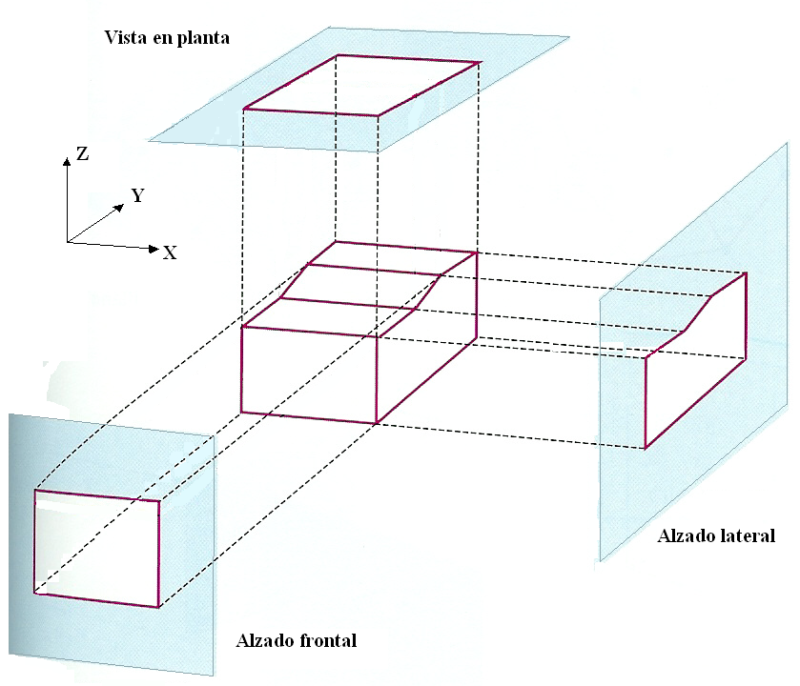
x
y
Imagen digital vista en planta
........
00000000000000...
00000000000000...
00001111111000...
00001111111000...
00001111111000...
00001111111000...
00000000000000...
00000000000000...
00000000000000...
00000000000000...

- Considerar la siguiente estructura de datos diseñada para registrar datos de características técnicas de diversos motores de combustión suministrados por los correspondientes fabricantes:
Const Max = 1000
Tipos tipo_vector: vector[1..MAX] de tipo_motor
tipo_ motor: registro de
fabricante: cadena20 { Nombre del fabricante }
modelo: cadena20 { Nombre del modelo }
combustible: cadena20 { gasóleo, gasolina sin plomo,... }
potencia: tipo_potencia
cilindro: tipo_cilindro
consumo: tipo_consumo
emisión: real { emisión CO₂ (g/km) }
Fin_registro
tipo_potencia: registro de
kw: real { Kilovatios }
cv: real { Caballos de Vapor }
rev: real { Revoluciones (1/mn) }
fin_registro
tipo_cilindro: registro de
n: entero { Nº de cilindros }
carrera: real { Carrera cilindro (cm) }
diametro: real { Diámetro cilindro (cm) }
fin_registro
tipo_consumo: registro de
urbano: real { litros cada 100 Km }
interurbano: real { litros cada 100 km }
fin_registro
cadena20: cadena[21]
Var v: tipo_vector
n: entero { Nº de motores registrados (0≤n≤MAX) }
Diseñar los correspondientes módulos que realicen las siguientes operaciones:
- Eliminar todos los registros de motores de un fabricante con potencia inferior a un valor dado, dados por teclado el nombre del fabricante y el umbral de potencia (en kw).
- Imprimir en pantalla el motor/es con menor y con mayor consumo mixto (50% urbano y 50% interurbano), indicando fabricante, modelo, combustible, potencia en kw y consumos urbano e interurbano de los mismos. Nota: en el caso de que haya varios motores con exactamente el mismo valor máximo (o mínimo), imprimirlos también.
- Imprimir en pantalla un listado clasificado de todos los motores registrados, ordenados alfabéticamente por tipo de combustible (clave primaria) y cilindrada (menor a mayor valor). Cada línea del listado contendrá el nombre del fabricante, el modelo, la potencia (en CV) y la cilindrada (cm³). Nota: cilindrada=π*r²*c*n (r: radio del cilindro, c: carrera, n: nº de cilindros).

